# CVT – Whatsapp – Meltwater

**El siguiente documento describe las funciones desarrolladas para el envío de diferentes eventos vía whatsapp.**

**Actualización ( 12 julio 2025 ): Se implementa un servidor de envíos de whatsapp propio en la infraestructura de Controles, utilizando el servicio AWS Lightsail:**

<https://lightsail.aws.amazon.com/ls/webapp/us-east-1/container-services/whatsappserver/deployments>

**Se utiliza la siguiente imágen de docker para tales efectos:**

<https://github.com/aldinokemal/go-whatsapp-web-multidevice>

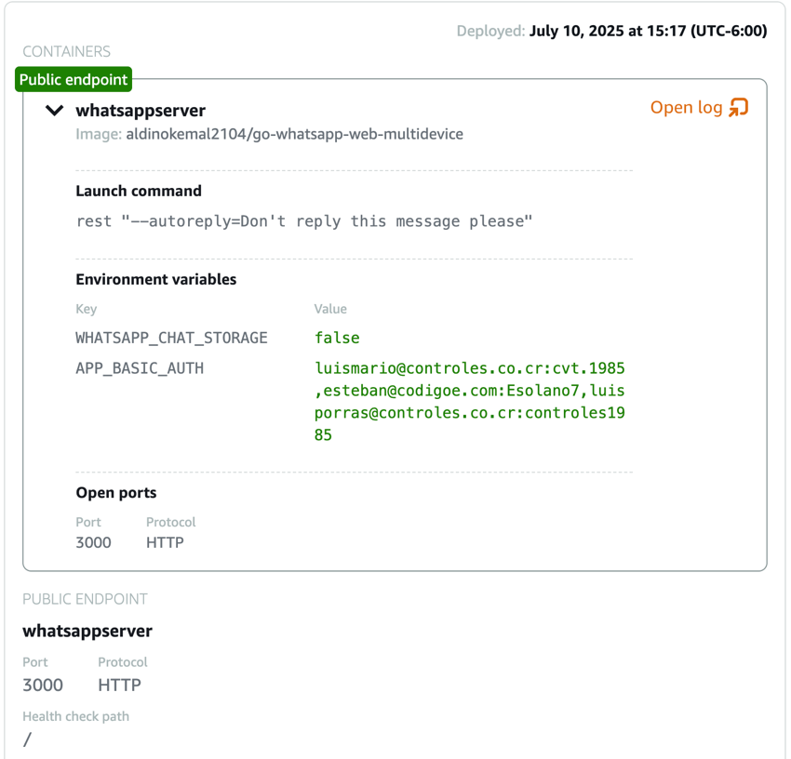

**Es necesario que servidor se encuentre en funcionamiento y correctamente asociada al teléfono con Whatsapp instalado.**

**URL:** <https://whatsapp.controles.co.cr>

**Usuario:** [luismario@controles.co.cr](mailto:luismario@controles.co.cr) **Contraseña: cvt.1985**

**Usuario:** [luisporras@controles.co.cr](mailto:luisporras@controles.co.cr) **Contraseña: controles1985**

**( Para agregar o modificar usuarios, se debe modificar el deployment, específicamente la variable de ambiente:** APP_BASIC_AUTH **)**

**No se debe eliminar ni modificar el usuario** [luismario@controles.co.cr](mailto:luismario@controles.co.cr) **ya que este es el que utiliza el Backend de CVT para consumir el servicio.**

**Pasos para enlazar un teléfono al servidor de envíos:**

1. **Ingresar al servidor con el url y los usuarios mensionados arriba**
2. **Ingresar a la opción Login with Code**
3. **Seguir los pasos indicados**

**Una vez se encuentre configurado y enlazado el teléfono, se mostrará de la siguiente forma:**

**A continuación describen las 4 funciones de interface CVT – Whatsapp – Meltwater**

* **Webhook para alertas de Meltwaters vía Whatsapp**
* **Envío de informes Meltwaters en 2 horarios vía whatsapp**
* **Envío de informes offline vía Whatsapp**
* **Envío de alertas offline vía Whatsapp**

# **Webhook para alertas de Meltwaters vía Whatsapp**

**Descripción del proceso**

Meltwater permite el uso de Webhooks asociados a búsquedas. Por este medio se implementa un ENDPOINT en el API interno de controles para atender los llamados de Meltwater.

1. Meltwater hace un llamado al Webhook configurado en el panel de cada búsqueda.
2. CVT API atiende el llamado el cual contiene el ID del cliente.
3. CVT API busca el cliente y sus contactos asociados para el envío de Whatsapp.
4. CVT API consume Whatsapp-cvt para realizar el envío a todos los contactos registrados.

**Ejemplo de envío recibido por los clientes**

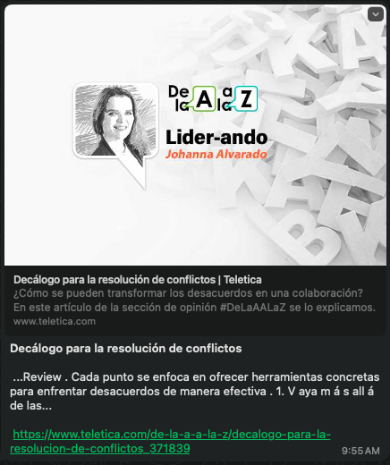

**Requisitos de funcionamiento**

Para el envío de las alertas de MeltWater, deben incluirse en cada uno de los clientes los contactos de whatsapp a los que se desea enviar.

Se deben incluir en la sección del sistema de CVT Administración > Clientes > Usuarios

El formato utilizado para registrarlos es:

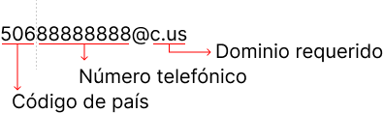

En el panel de control debe configurarse cada Webhook específico para cada cliente. El URL del webhook se compone de una parte fija y otra dinámica dependiendo del cliente

https://monitoreo.controles.co.cr/api/mw/whatsapp/:idCliente

Para obtener el id de cada cliente, se debe ir sitio de monitoreo de CVT, ingresar al cliente deseado y copiar el id ubicado en el URL, según el siguiente ejemplo del CLIENTE TEMPORAL.

Para el ejemplo anterior que corresponde al CLIENTE TEMPORAL, el URL a colocar como webhook sería el siguiente:

https://monitoreo.controles.co.cr/api/mw/whatsapp/5792a7288ac8f35b0aa93bee

El texto resaltado en rojo corresponde al id del cliente interno en CVT

**Recursos utilizados**

* CVT API: Endpoint para consumir por parte de Meltwater
  + Nombre del endpoint: https://monitoreo.controles.co.cr/whatsapp/:idCliente/
* Whatsapp-cvt: Envío de mensajes whastapp

# Envío de informes Meltwaters en 2 horarios vía whatsapp

**Descripción del proceso**

Los colaboradores de CVT crean informes en Meltwater los cuales envían por correo desde dicha plataforma. Estos mismos son almacenados por Meltwater y es posible acceder a ellos por medio de un url. A las 8:00am y a las 4:00pm es invocada una función Lambda por un evento de EventBridge en AWS que realiza el proceso siguiente:

1. Se consulta el URL de cada cliente según registro en el panel de CVT ( proceso de registro se describe más adelante )
2. Si no se tiene una copia local del informe, se almacena en S3 para el uso de los clientes de CVT y se realiza el envío.
3. Si ya se cuenta con una copia del informe, se compara con el que está almacenado. Esto permite determinar si las noticias en el informe han variado, permitiendo así enviar el informe sólo cuando sea nuevo.
4. Si el informe es diferente al almacenado, se realiza el envío.
5. A todos los informes consultados por la función lambda, se les procesa para cambiar los estilos y convertir el informe en responsivo, permitiendo ser leído cómodamente tanto dispositivos móviles como en cualquier otro tamaño de pantalla.
6. Este proceso de almacenamiento local se realiza para no enviar a los clientes enlaces directamente de Meltwater, sino que sean con el dominio controles.co.cr

**Ejemplo de envío recibido por los clientes**

**Requisitos de funcionamiento**

Para el envío de los informes periódicos, deben incluirse en cada uno de los clientes los contactos de whatsapp a los que se desea enviar los informes.

Se deben incluir en la sección del sistema de CVT Administracion > Clientes > Usuarios

El formato utilizado para registrarlos es:

Debido a que Meltwater publica los informes a través de un URL con un formato específico, debemos almacenar en CVT los datos de cada cliente. Esto lo hacemos tomando el ID de los clientes en Meltwater y almacenándolos en el mismo perfil de los clientes en CVT Administracion > Clientes > Usuarios

El formato del URL de Meltwater es el siguiente:

https://app.meltwater.com/api/public/newsletters/552e72ccbd555c1e62082adc/newsletter/distribution/:idClienteMW/html

Debemos obtener y registrar el id del cliente en Meltwater en CVT y se utiliza el siguiente formato:



**Ejemplo de cómo deben registrarse los contactos en CVT**

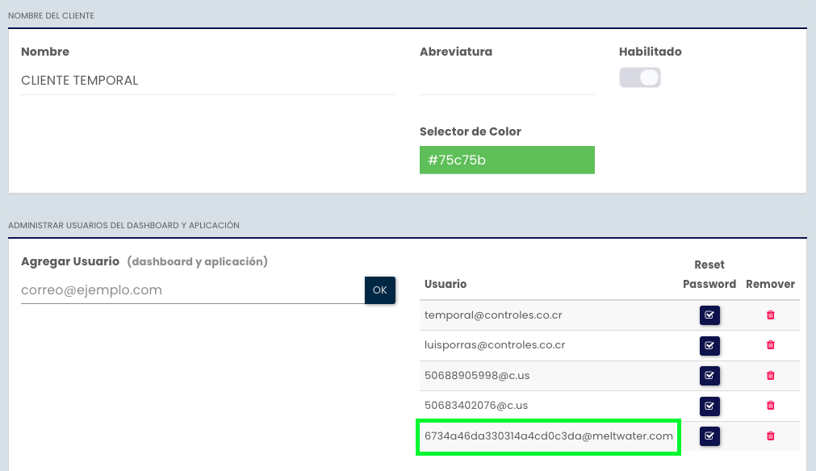

**Recursos utilizados**

* AWS Lambda: Función para procesar el mensaje recibido por CVT
  + Nombre de la función: whatsapp-informes-mw
* AWS S3: Almacenamiento de informes
  + Bucket: ciris-controles-prod
  + Ruta: /informesmw
* Whatsapp-cvt: Envío de mensajes whastapp

# Envío de informes offline vía Whatsapp

**Descripción del proceso**

Los informes offline que se generan de forma automática por el sistema interno de Controles se han enviado por correo de forma tradicional. Con este desarrollo se habilita el envío por medio de whatsapp a los contactos ingresados según la sección de requisitos de funcionamiento.

A las horas programadas para cada cliente, el sistema realiza el envío de los correos electrónicos, y ahora, simultáneamente envía un mensaje a la cola (queue) en AWS.

Al recibir los mensajes en la cola, una función lambda en AWS los toma y ejecuta el siguiente proceso basado en el ID de cada cliente.

1. Toma el contenido del informe y cambia el formato de modo que sea responsivo, permitiendo ser leído cómodamente tanto dispositivos móviles como en cualquier otro tamaño de pantalla.
2. Almacena el contenido nuevo en S3 de AWS el archivo html del informe periódico. Este archivo estático se almacena para ser consumido por los clientes a través enlace que se envía posteriormente. Se almacena en la ruta de S3 llamada “/informes”
3. Se consulta en la base de datos de controles los contactos y sus números telefónicos de whatsapp registrados en el perfil del cliente para poder realizar el envío.
4. Utilizando el api del servicio Whatsapp-cvt, se envía a cada contacto el enlace del informe periódico.

**Ejemplo de envío recibido por los clientes**

**Requisitos de funcionamiento**

Para el envío de los informes periódicos, deben incluirse en cada uno de los clientes los contactos de whatsapp a los que se desea enviar los informes.

Se deben incluir en la sección del sistema de CVT *Administración > Clientes > Usuarios*

El formato utilizado para registrarlos es:



**Ejemplo de cómo deben registrarse los contactos en CVT**

**Recursos utilizados**

* AWS Lambda: Función para procesar el mensaje recibido por CVT
  + Nombre de la función: whatsapp-informes
* AWS SQS: Cola de envío de mensajes
  + Nombre de sqs: whatsapp-informes
* AWS S3: Almacenamiento de informes
  + Bucket: ciris-controles-prod
  + Ruta: /informes
* Whatsapp-cvt: Envío de mensajes whastapp

# Envío de alertas offline vía Whatsapp

**Descripción del proceso**

Las alertas offline que se generan de forma automática por el sistema interno de Controles se han enviado por correo de forma tradicional, y también por medio de notificaciones push en la app. Con este desarrollo se habilita el envío por medio de whatsapp a los contactos ingresados según la sección de requisitos de funcionamiento.

En el momento que se generan las alertas ( directas, competencia, contexto, positivas, negativas, neutro ) se realiza el siguiente proceso.

1. Se registra la nota por parte del monitoreador
2. Se analiza si la nota corresponde a alguna de las categorías antes descritas.
3. Si es así, se consulta si hay contactos de whatsapp asignados para los clientes registrados en la nota. Si hay contactos registrados, se envía un mensaje a una cola en AWS.
4. Una función lambda toma el mensaje y lo procesa, formando el mensaje y enviándolo a cada contacto.
5. La función se asegura de que la nota no haya sido enviada previamente al contacto.

**Ejemplo de envío recibido por los clientes**

**Requisitos de funcionamiento**

Para el envío de las alertas, deben incluirse en cada uno de los clientes los contactos de whatsapp a los que se desea enviar los informes.

Se deben incluir en la sección del sistema de CVT *Administración > Clientes > Usuarios*

El formato utilizado para registrarlos es:

**Ejemplo de cómo deben registrarse los contactos en CVT**

**Recursos utilizados**

* CVT Backend: Sistema interno de CVT
* AWS SQS: Cola de envío de mensajes
  + Nombre de sqs: notificaciones-controles-dev
* AWS Lambda: Función para procesar el mensaje recibido por CVT
  + Nombre de la función: controlesSQSnotificaciones-dev
* Whatsapp-cvt: Envío de mensajes whastapp